Технології програмування

Лабораторна робота №4

Зворотний польський запис та обчислення математичного виразу

Мета роботи: Використовуючи теоретичне підґрунтя про зворотний польський запис розробити програму на вхід якої подається математичний вираз, що має довільний набір операндів, операторів та дужок, на виході програма обчислює результат математичного виразу.

Завдання до лабораторної роботи

Використовуючи теоретичні відомості розробити програму яка на вхід отримує математичний вираз з довільною кількістю операндів, операторів та дужок. В першу чергу сформувати послідовність символів у ЗПН. На другому етапі виконання лабораторної роботи вирахувати результат послідовності, що була сформована, використовуючи алгоритм запису математичного виразу у ЗПН.

Хід роботи

1. Створив теку і виконавчий файл.

2. Ознайомився з теоретичними відомостями.

3. Створив функцію яка перевіряє чи є знак який ми зчитали є оператором. Створив функцію яка переводить звичайний запис математичного виразу у зворотний.

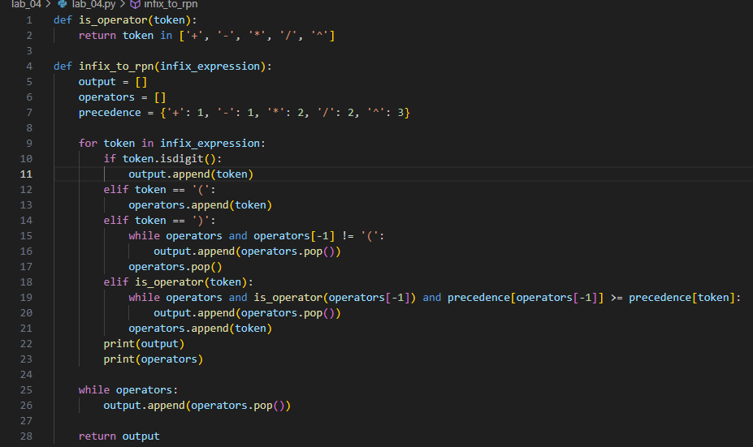4. Створив функцію яка виконує обчислення вирузу у зворотному записі.

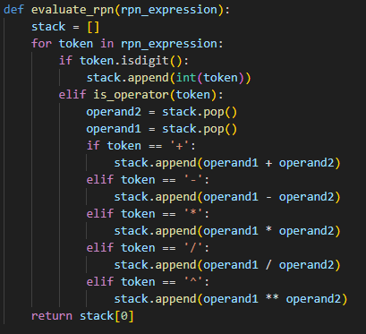

5. Додав функцію яка зчитує математичний вираз, викликає функцію яка перетворює звичайний запис в зворотний та функцію яка обчислює його. Виводить результат на екран.

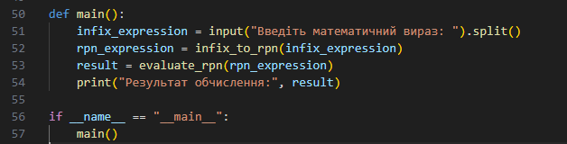

Висновок

Під час виконання лабораторної роботи, я використовуючи теоретичне підґрунтя про зворотний польський запис розробив програму на вхід якої подається математичний вираз, що має довільний набір операндів, операторів та дужок, на виході програма обчислює результат математичного виразу.